TABLICA UPAMIETNIAJĄCA Por. inż. GRZEGORZA WOJEWSKIEGO – KOMENDANTA NACZELNEGO PIONU WOJSKOWEGO TAJNEJ ORGANIZACJI WOJSKOWEJ
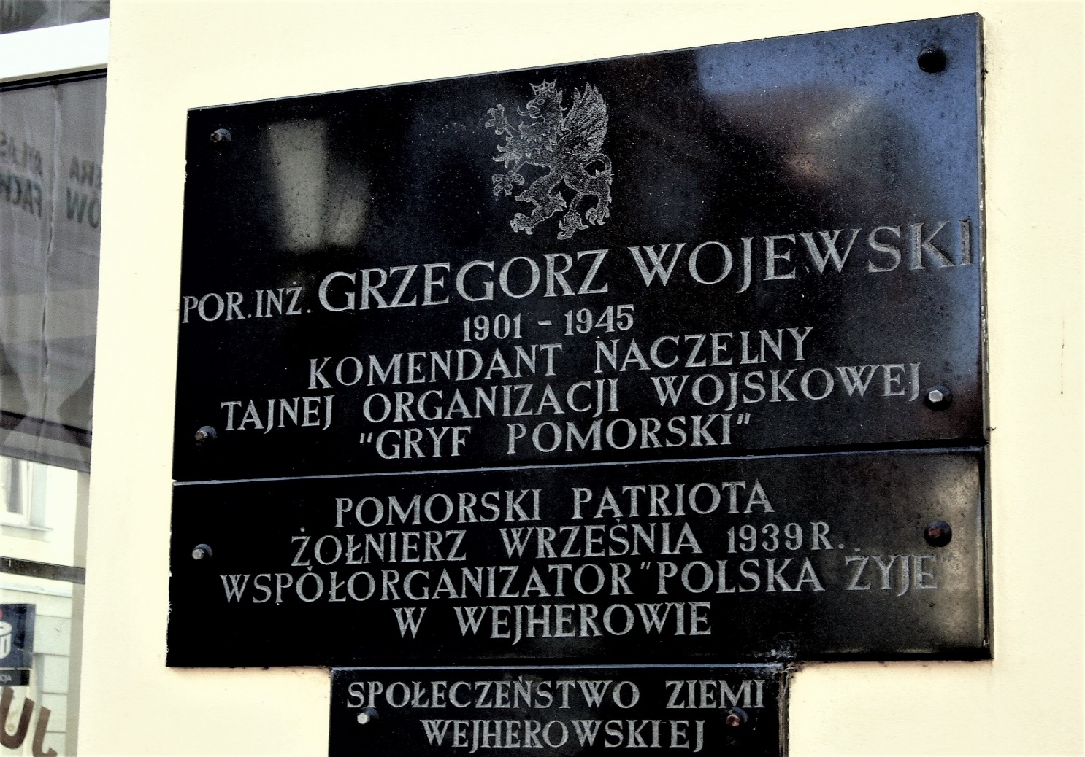
„GRYF POMORSKI” W LATACH 1943 - 1945

Grzegorz Paweł Wojewski, pseudonim „ Ferrum” ( 1901 – 1945) był por. rezerwy Wojska Polskiego, inżynierem, Komendantem Naczelnym (pionu wojskowego) TOW „Gryf Pomorski”) nieprzerwanie od lutego 1943r do marca 1945r. Rodzina Wojewskich z Wejherowa posiada bohaterską przeszłość. Zasłużona jest nie tylko dla Kaszub, ale dla całego Pomorza. W przededniu wybuchu wojny, został zmobilizowany do 2 Morskiego Pułku Strzelców. Uczestniczył w obronie Kępy Oksywskiej do ostatniego naboju. Zwolniony z niewoli niemieckiej wrócił do Wejherowa i przystąpił do konspiracji księdza Edmunda Rozczynialskiego pod nazwą „Pomoc Polakom”, która to nazwę zmienił na przełomie lat 1939 – 1940 na „Polska Żyje”. W lipcu 1942r połączył się z TOW „GRYF POMORSKI” i został komendantem północnych powiatów Kaszub. Dotychczasowy komendant pionu wojskowego Józef Gierszewski ps.”Ryś” został odwołany za zdradę „Gryfa” i współpracę z gestapo. (patrz tablica nr. 10.) Objęcie tego stanowiska spowodowało nasilenie akcji bojowych Gryfa na całym Pomorzu. Niektórymi akcjami dowodził osobiście np. w Strzebielinie, w której zniszczono wiele samolotów i sprzętu wojskowego. Por. G. Wojewski był w ciągłym kontakcie z por. J.Dambkiem i por. Augustynem Westphalem. Uczestniczył w zebraniach Rady Naczelnej „Gryfa”, także w Przyrowiu, w gospodarstwie Państwa S.i Bronisława Bigusów, gdzie znajdował się Sztab Dowódcy J.Dambka i u Państwa Bloków , gdzie był Sztab A. Westphala. ( patrz tablica Upamiętniająca T-1 i T-2 ). Ciągle poszukiwany, przeniósł swój Sztab do Mniszka koło Grudziądza. Tu został aresztowany przez NKWD i UB, kiedy do Mniszka wkroczyły okupacyjne wojska sowieckie. Inna wersja wydarzeń mówi, że aresztowany przez NKWD przeszedł okrutne śledztwo w Luzinie i w Wejherowie – potem wszelki ślad po nim zaginął.
Zespół ds. Upamiętniania Etosu Tajnej Organizacji „Gryf Pomorski” zwany ETOS ufundował Tablicę upamiętniającą tego wielkiego, Kaszubskiego Bohatera, Żołnierza Wyklętego – Niezłomnego i w porozumieniu z władzami miasta Tekst tablicy został uzgodniony wcześniej i zaaprobowany przez wszystkie zainteresowane strony, co zostało zapisane protokołem.

PROJEKT TABLICY

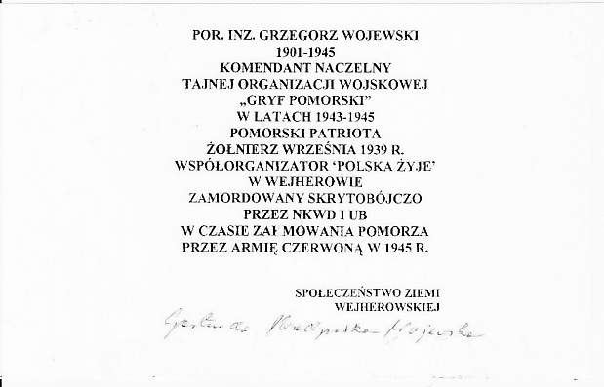

Pod warunkiem umieszczenia tej treści na tablicy, żona ostatniego komendanta pionu wojskowego Pani Gertruda Wojewska, przyjechała do Polski z Nowego Jorku.
W przeddzień uroczystości Tablica była gotowa do powieszenia na budynku w którym mieszkał G. Wojewski. Jednak Kamieniarzowi, Panu Czerwinskiemu wydano polecenie usunięcia z treści niektórych zdań. Miały zniknąć lata w których G. Wojewski dowodził pionem wojskowym, tj. 1943 – 1945 oraz to, że został zamordowany przez NKWD i UB w czasie zajmowania Pomorza przez Armię Czerwoną w 1945r. Zaskoczony tym wykonawca tablicy pan Czerwiński zapytał wówczas „ czy ta treść to nieprawda?, kto wymyślił zmianę?” w odpowiedzi usłyszał -góra.” Żeby zmienić treść, płyta została pocięta na trzy części. Niewygodne zdania usunięto. Zaskoczona zmianą Gertruda Wojewska dała temu wyraz w swoim wystąpieniu na placu Wejhera; -powiedziała (…) - dzień dzisiejszy jest dla mnie dniem wielkich wzruszeń, pomimo okoliczności związanych ze zmiana treści tablicy. Roman Dambek, sekretarz Zespołu ds. Upamiętniania Etosu TOE „Gryf Pomorski” przebił się do mikrofonu i powiedział;(…) w nocy bez uzgodnienia ze współorganizatorami została zniszczona tablica z treścią uzgodnioną przez historyków i łączniczkę Komendy Głównej Gryfa Gertrudę Wojewską. Widać, że w Wejherowie – mieście bohaterów „Gryfa” znaleźli się obrońcy zbrodniarzy z NKWD i UB którymi kieruje dyrektor wydziału obywatelskiego Urzędu Wojewódzkiego w Gdańsku Jerzy Kiedrowski. ( ….) mam nadzieję, że ta sytuacja która tu zaistniała dotrze do opinii publicznej i przyczyni się do ostatecznego zwycięstwa i ujawnienia całej prawdy o prześladowaniach kaszubskich bohaterów. W czasie wystąpienia Romana Dambka starosta wejherowski Grzegorz Szalewski, próbował swoim podwładnym wydać polecenie wyłączenia mikrofonu. Polecenie nie zostało wykonane ,choć starosta na migi pokazywał, żeby to zrobić. Rzecznik starostwa broniąc decyzji stwierdził że; - Taka treść napisu została uzgodniona. Tylko po co starostwo, czyli administracja samorządowa konsultuje takie sprawy z administracją rządową. Czyli Pomorskim UW. Sam Jerzy Kiedrowski na łamach „Głosu Wybrzeża” przyznał, że przekazał swoje uwagi co do treści napisu i pominął tzw.”papierkową robotę”
Blisko tysiąc osób oddało hołd Komendantowi por. Grzegorzowi Wojewskiemu. Łzy wzruszenia można było dostrzec u wielu starszych osób, które pamiętały mroczne lata okupacji na Pomorzu. Dla nich, uczczenie pamięci por. Grzegorza Wojewskiego było wyjawieniem prawdy o „Gryfie” fałszowanej przez wiele lat. Młodzież szkolna, kombatanci, posłowie Jerzy Feliks Budnik i Kazimierz Janiak, samorządowcy, żołnierze Marynarki Wojennej , mieszkańcy Wejherowa, Kościerzyny i wielu zakątków ziemi kaszubskiej – byli
świadkami oświadczenia złożonego przez Grtrudę Wojewską, żonę por.G. Wojewskiego – (…) Mój mąż był komendantem Naczelnym pionu wojskowego od 1943 do końca wojny. Został skrytobójczo zamordowany przez NKWD i UB w czasie zajmowania Pomorza przez Armię Czerwona w 1945r. Ubolewam nad tym, że czasie terroru komunistycznego pojawiły się publikacje powtarzane również póżniej , że niejaki Aleksander Arendt był w „Gryfie Pomorskim” i to naczelnym komendantem pionu wojskowego. Zdecydowanie oświadczam, jako naoczny świadek i uczestnik tamtych wydarzeń, że jest to nieprawda, jest to kłamstwo. Nigdy nie było wśród nas Aleksandra Arendta. Nikt nie znał takiego człowieka. Pani Gertruda Wojewska powiedziała, że w tej sprawie złożyła Oświadczenie w Instytucie Pamięci Narodowej w Gdańsku, potwierdzone przez Artura Brachera , notariusza w stanie Nowy Jork. W swoim wyznaniu zdecydowanie zaprzeczyla stalinowskim opracowaniom, które donosily, że por. Grzegorz Wojewski zrzekł się swojego stanowiska,że był człowiekiem słabego zdrowia i dlatego zastąpił go ktoś inny. Na zakończenie Apelu poległych, oddano salwy honorowe w wykonaniu kompanii reprezentacyjnej Marynarki wojennej.
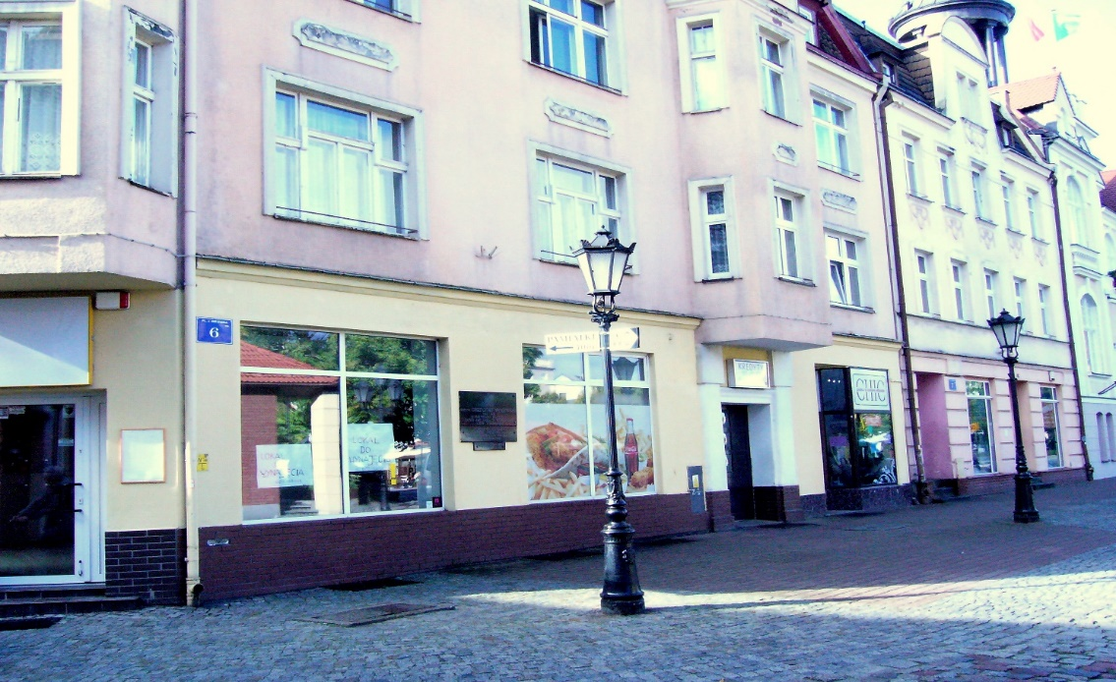

Wejherowo Plac Jakuba Wejhera 6. Na zdjęciu dom w którym mieszkał por. Grzegorz Wojewski.
Na ścianie frontowej domu umieszczona jest tablica upamiętniająca komendanta pionu wojskowego TOW „Gryf Pomorski” por. Grzegorza Wojewskiego- Kaszubskiego Bohatera
